中招互连APP（法定代表人版）
用户使用手册

版本号：V3.3.0

北京中招互连应用科技有限公司
2021年07月

版本更新记录

版本号 | 更新内容 | 时间 | 编写人
V3.2.0 | - 去除单位名称变更、法定代表人变更功能，合并为单位信息变更，详细见3.4.3.2.3.单位信息变更  - 支持发票换开，详细见  3.3.2.4.发票换开 | 2021-08-20 | 李倩倩

目录
1. 文档介绍 4
1.1.文档目的 4
1.2.文档范围 4
1.3.读者对象 4
2. 系统简介 4
3. 操作流程 5
3.1. 启动程序 5
3.2. 登录 5
3.3. 我的 7
3.3.1. 实名认证 7
3.3.2. 订单中心 14
3.3.3. 操作记录 25
3.3.4. 常见问题 26
3.3.5. 我的客服 27
3.3.6. 设置 28
3.3.7. 版本切换 39
3.4. 单位 40
3.4.1. 加入单位 42
3.4.2. 创建单位（法定代表人） 54
3.4.3. 单位详情 66
3.5. 首页 123
3.5.1. 个人证书 123
3.5.2. 个人签名 143
3.5.3. 法定代表人章 149
3.5.4. 证书密码 160
3.5.5. 工作台 173
3.5.6. 扫一扫 181

文档介绍

1.1.文档目的
指导单位的法定代表人对中招互连（法定代表人版）APP的了解和应用。

1.2.文档范围
主要为招投标企业法定代表人提供法定代表人印章签署、企业资料精准授权、企业成员使用全程跟踪等功能。

1.3.读者对象
本文档适用于从事招投标活动的单位法定代表人。

系统简介
中招互连APP（标准版）是面向招投标行业推出的统一开放的服务平台，基于中招互连APP可以实现取消硬件(KEY)介质、在线办理CA、注册共享、CA互认、签章互联、授权管理；实现平台互联和应用管理；支持平台入驻及自由切换，允许用户查看各平台发布的公告公示及全过程交易信息；支持应用入驻和分类查询，允许用户选择灵活多样的应用服务，满足各类招投标业务需要。中招互连APP是招投标行业市场主体的最佳选择。而中招互连APP（法定代表人版），提供法定代表人印章签署、企业资料精准授权、企业成员使用全程跟踪等功能。

操作流程

启动程序
双击手机端“中招互连”APP，启动程序。如下图：

登录
进入登录页，用户确定自己为单位法定代表人后，切换选择登录人身份“法定代表人登录”，选择区号信息，输入法定代表人真实的手机号和正确的验证码，阅读并勾选《用户协议》和《隐私政策》，点击“登录”按钮，登录中招互连法定代表人版成功，如下图：
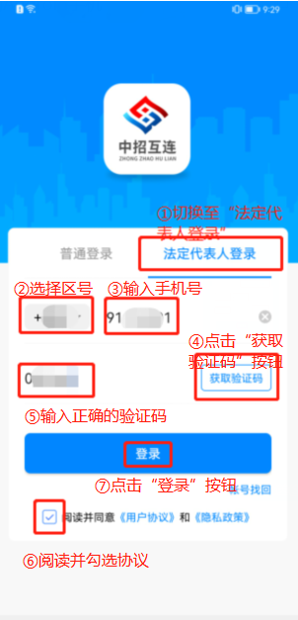
登录中招互连APP（法定代表人版）成功，页面进入首页，如下图：
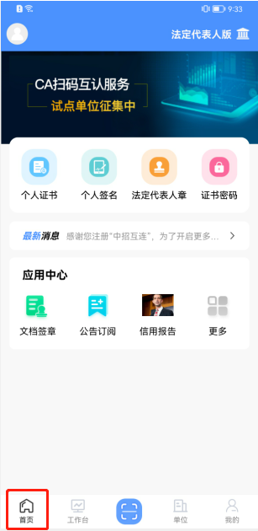

我的

实名认证
使用个人证书、个人签名、法定代表人章、证书密码、扫一扫、单位等功能前，必须先完成个人身份实名认证。点击页面底部“我的”菜单，如下图：
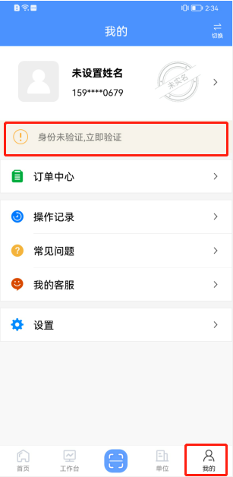
点击“身份未认证，立即验证”提示栏目，进入身份认证页，输入真实姓名、证件号码，点击“确认并提交”按钮，提交个人身份基本信息，如下图：

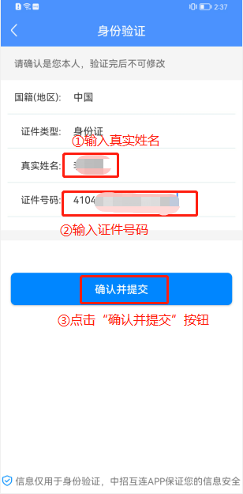
个人基本信息提交成功，进入上传个人身份证照片页，上传与个人基本信息匹配的身份证正反面，点击“上传”按钮，如下图：
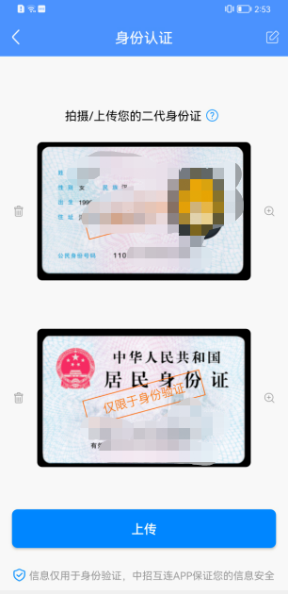
证件照片验证通过，进入人脸识别页，点击“采集本人人脸”按钮，如下图：
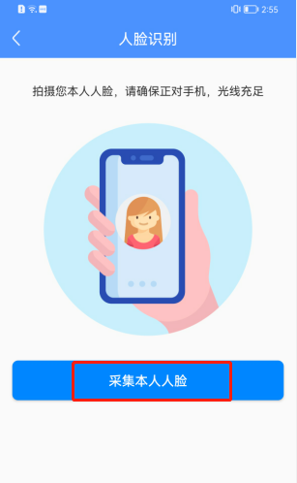
页面进入阿里采集人脸页，为保障您正常使用我们的服务，请依照提示进行人脸验证，如下图：
人脸识别成功，若系统不存在自己是法定代表人的已认证的单位，页面直接返回至“我的”页面，可看到实名状态变为“已实名”。如下图：
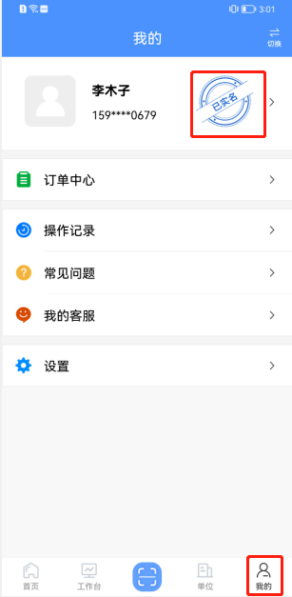
若系统存在自己是法定代表人的已认证的单位，且自己未加入时，弹窗提示可点击“立即加入”，选择单位后加入单位成功，如下图：
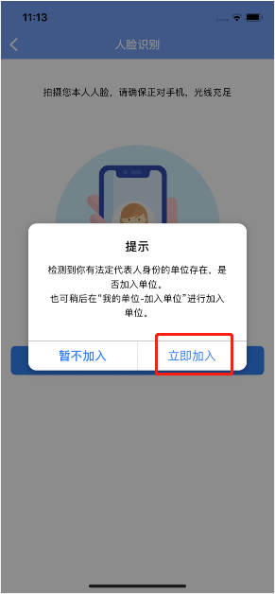
注：由于拍照时光线、拍照角度、设备相机像素等因素，可能导致人脸识别失败。如尝试多次无法采集人脸识别成功，可联系中招互连客服人员提供相应材料完成人脸识别。联系方式详细见“我的—我的客服”处查看。

订单中心
在“我的”页，点击“订单中心”菜单，可查看证书购买记录（含标准版与法定代表人版所有的订单记录），且能针对订单进行开具和查看发票操作，如下图：
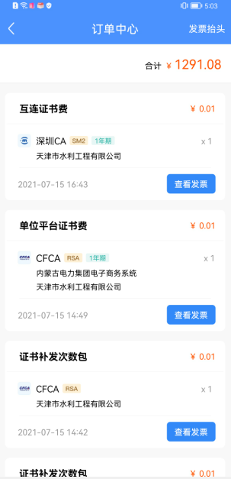

3.3.2.1.发票信息维护

3.3.2.1.1.新增发票信息
在订单中心页，点击“发票抬头”，页面跳转至发票列表页，如下图：
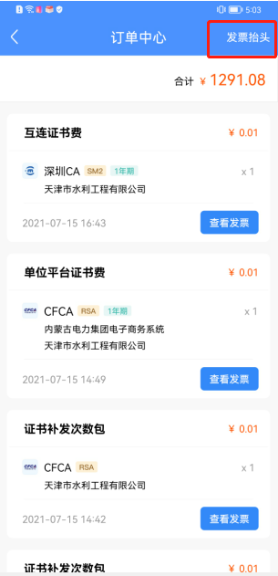
点击发票抬头页右上角“新增”按钮，如下图：
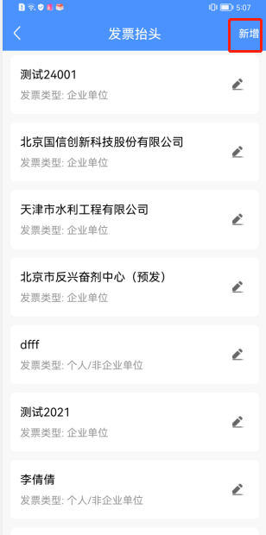
可选择抬头类型企业或个人/非企业，填写发票信息后，点击“提交”按钮，即可保存发票信息成功，如下图：
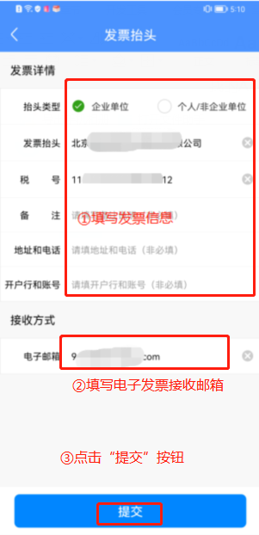
发票信息提交成功，发票抬头页显示一条发票信息记录，可供于开具发票时直接选择使用。

3.3.2.1.2.修改发票信息
提交发票信息成功后，页面返回至发票抬头页，可查看到新增一条发票数据。点击发票信息栏目右侧笔标识，可对发票信息进行编辑修改，如下图：
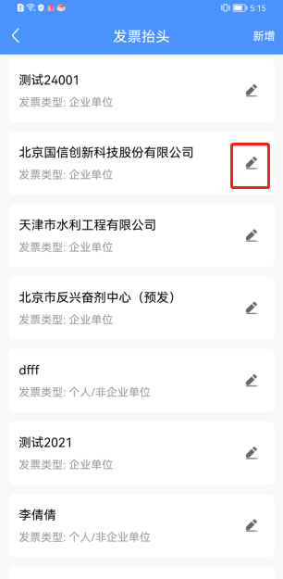

3.3.2.1.3.删除发票信息
进入修改发票信息页，点击页面右上角“删除”按钮，可删除发票抬头信息。如下图：
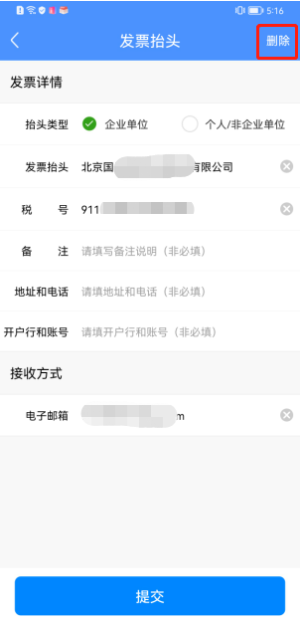

3.3.2.2.发票开具
在订单中心页，可对购买时未开具发票和开具失败的订单进行发票开具，点击订单记录后的“开具发票”按钮，如下图：
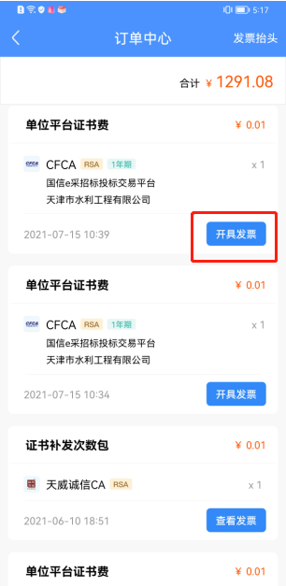
开具发票页，填写发票信息，或可点击右上角“选择发票抬头”，选择之前维护的发票抬头信息，确认发票信息正确后，点击“提交”按钮，即可开具发票成功。如下图：
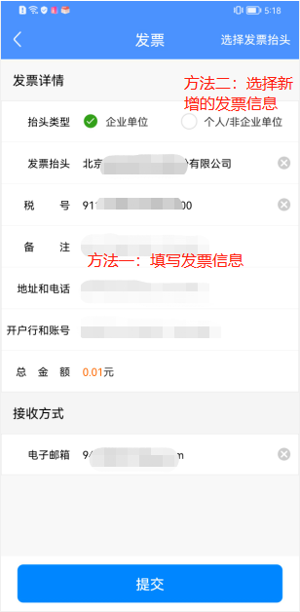
注：
1、请务必在订单完成90个自然日（含当天）内完成发票开具，当前完成的订单在当前完成发票开具。
2、购买时选择暂不开具发票的订单，均可在此处开具。

3.3.2.3.发票查看及分享
发票开具成功后，原【开具发票】按钮变更为【查看发票】按钮，点击可查看电子版发票信息，如下图：
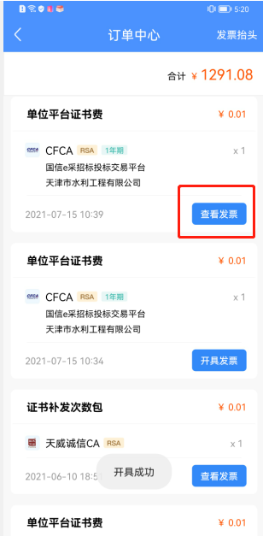
进入发票查看页，可点击页面右上角分享标识，分享发票信息至微信或QQ等。如下图：
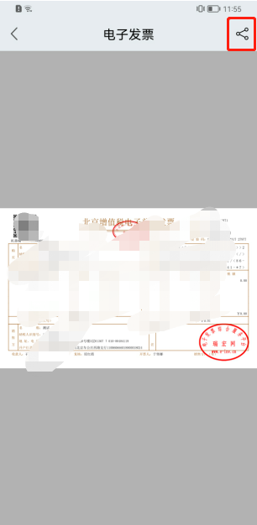

3.3.2.4.发票换开
进入电子发票详情页，点击“换开发票”按钮，确定换开后，原开具的发票信息将作废，重新填写发票信息，提交开具即可，如下图：
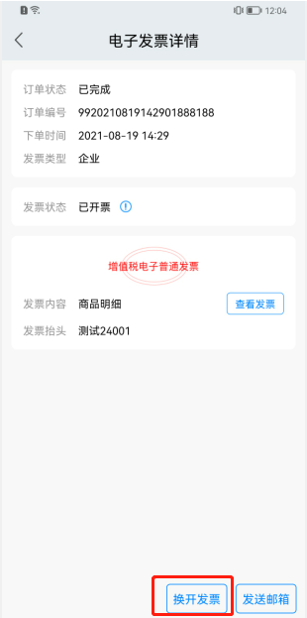
点击“发送邮箱”按钮，可再次发送发票信息至开具发票时填写的邮箱

操作记录
在“我的”页，点击“操作记录”菜单，可设置不同操作时间和操作类型，查看个人和单位扫码登录、扫码签章、扫码加解密等操作记录。如下图：
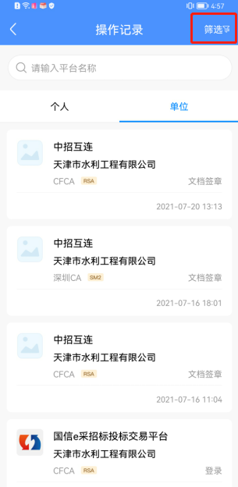

常见问题
在“我的”页，点击“常见问题”菜单，可查看APP使用中的常见问题解答。如下图：
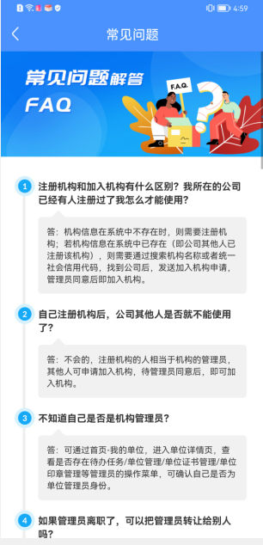

我的客服
在“我的”页，点击“我的客服”菜单，可查看QQ客服群和客服联系电话等信息，如下图：
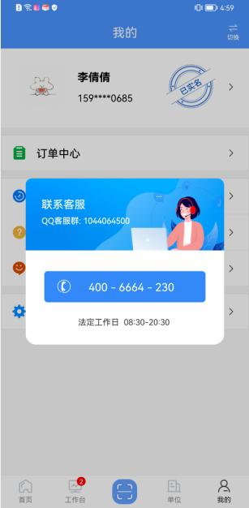

设置

3.3.6.1.更换手机号
在设置页，点击“更换手机号”菜单，可依据实际情况，使用以下2种方式任一进行变更，如下图：
①可获取到手机验证码，更换手机号
②无法获取手机验证码，通过人脸识别验证更换手机号
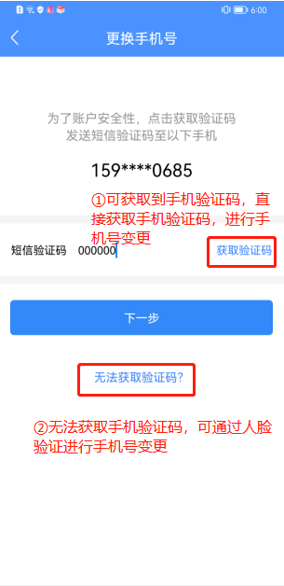
注：非大陆用户不支持“无法获取验证码”方式通过人脸识别验证更换手机号。即不显示“无法获取验证码”入口。

3.3.6.2.服务授权
在设置页，点击“服务授权”菜单，可在此解除应用中心应用授权。如下图：
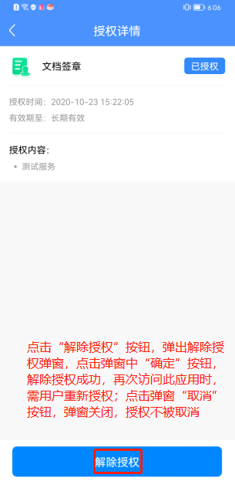

3.3.6.3.关于我们
在设置页，点击“关于我们”菜单，可查看中招互连APP的介绍，如下图：
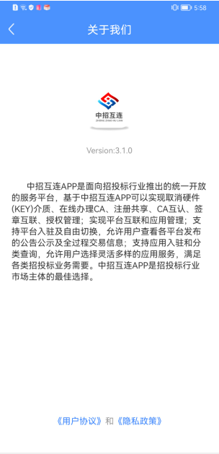

3.3.6.4.版本更新
在设置页，版本更新区域，可查看当前版本信息，点击“版本更新”菜单，可进行应用更新，若已是最新版本，则给出当前已是最新版本提示，若不是最新版本，引导安装下载至最新版本，如下图：
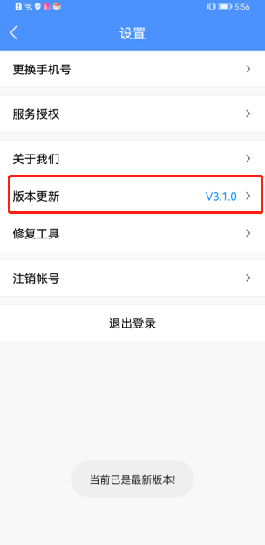

3.3.6.5.修复工具
在设置页，点击“修复工具”菜单，进入修复工具页面，点击上传日志，确认上传后可上传日志至后台，协助中招互连技术团队排查中招互连应用使用过程中的故障情况。日志包含中招互连的故障记录、技术数据以及其他必要的系统信息，不包含个人信息等隐私信息。如下图：
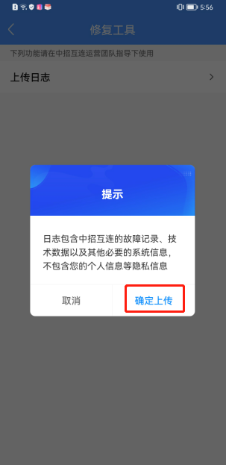

3.3.6.6.注销账号
在设置页，点击“注销账号”菜单，如下图：
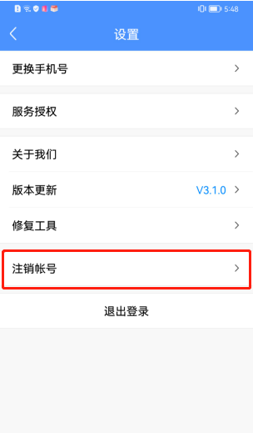
依次进入注销须知及注销重要提醒页面，如下图：
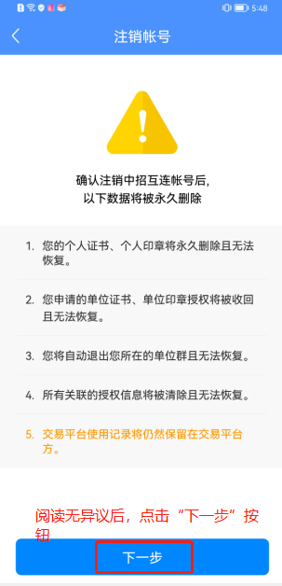
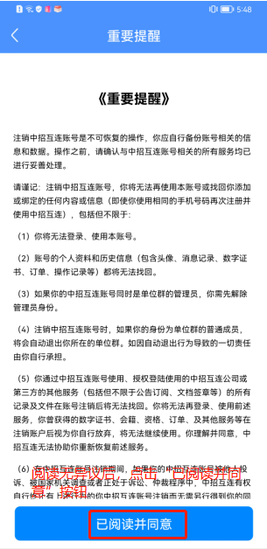
阅读并同意后进入注销帐号页，获取验证码后，输入正确的验证码，点击“下一步”按钮，如下图：
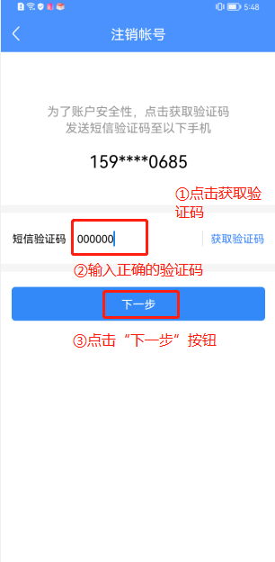
弹出注销提示弹框，点击“确定注销”按钮后，申请注销账户成功。
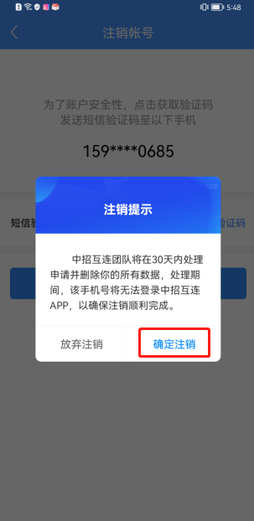
注：未完成人脸识别用户，申请注销后注销立即生效。已完成人脸识别用户，需30天内用户不再登录中招互连APP即可注销生效,一旦登录，注销申请即被撤销。

3.3.6.7.退出登录
在设置页，点击“退出登录”按钮，提示确认退出弹窗，点击“确定”按钮，即退出中招互连APP（法定代表人版）成功；点击“我再想想”按钮，即弹窗关闭。如下图：
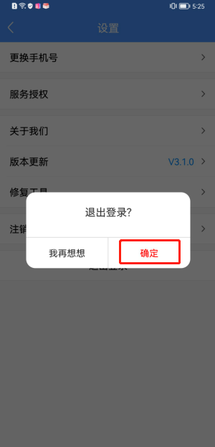

版本切换
在我的页面，点击页面右上角“切换”，可切换中招互连“法定代表人版”和“标准版”（单位管理员和单位成员使用），如下图：
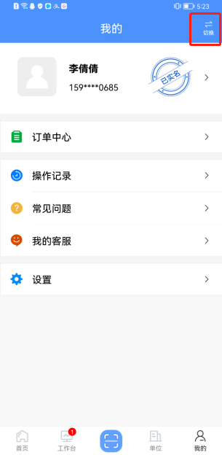

单位
点击页面底部“单位”图标，进入单位页，如下图：
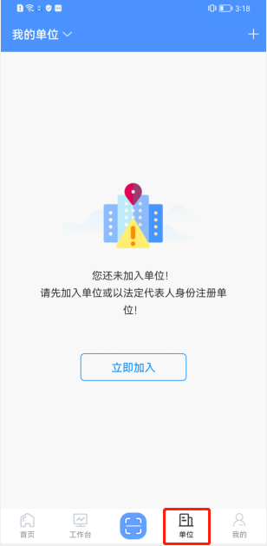
点击“立即加入”按钮或页面右上角“+”标识，跳转至欢迎页，可选择加入单位或以法定代表人身份注册单位，如下图：
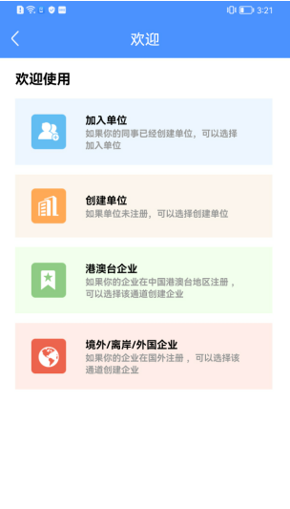

加入单位
单位信息已在系统创建，法定代表人可选择加入单位。

加入自己是法定代表人的单位
进入欢迎页，点击“加入单位”栏目，如下图：
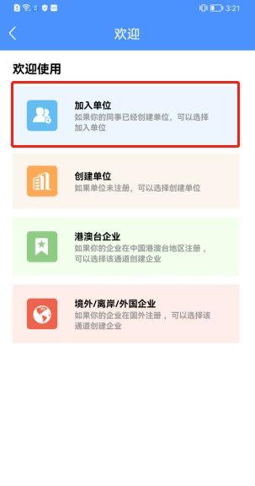
页面跳转至搜索页，输入系统已存在的自己法定代表人的单位名称或统一社会信用代码，点击“搜索”按钮，如下图：
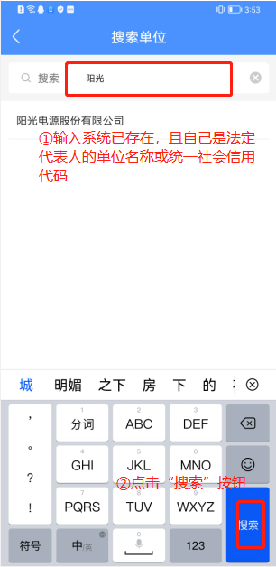
点击搜索出的要加入的单位名称栏目，填写申请加入单位理由，点击“发送申请”按钮，如下图：
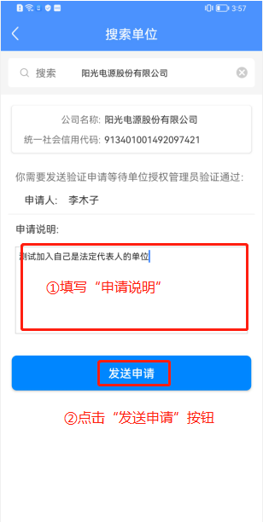
页面弹出已提交至管理员审核提醒，点击“确定”按钮，如下图：
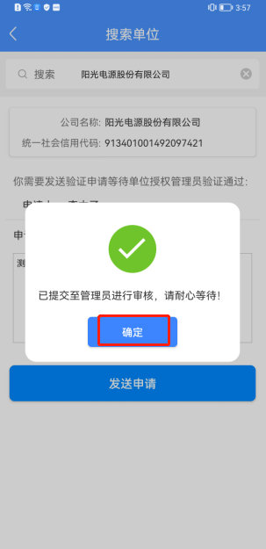
页面返回单位详情页，切换单位名称处显示申请加入的单位名称，直接加入单位成功，无需管理员审核。如下图：
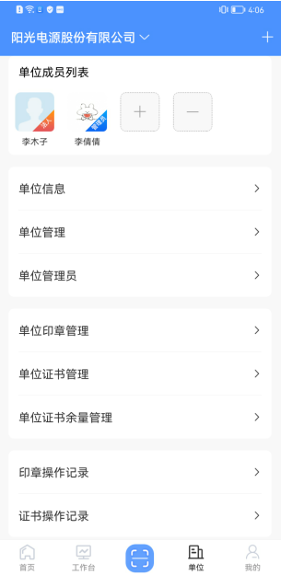

加入自己非法定代表人的单位
进入欢迎页，点击“加入单位”栏目，如下图：
页面跳转至搜索页，输入系统已存在的自己不是法定代表人的单位名称或统一社会信用代码，点击“搜索”按钮，如下图：
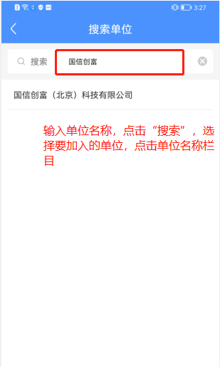
点击搜索出的要加入的单位名称栏目，填写申请加入单位理由，点击“发送申请”按钮，如下图：
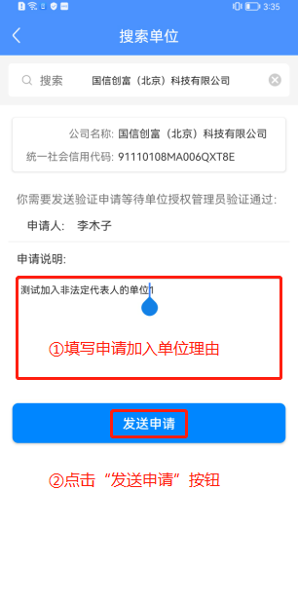
页面弹出已提交至管理员审核提醒，点击“确定”按钮，如下图：
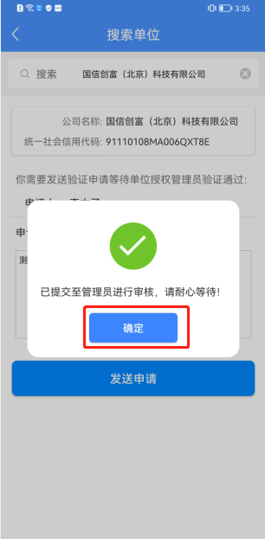
页面返回至单位页，提示“您的申请已提交至管理员审核，请耐心等待”，如下图：
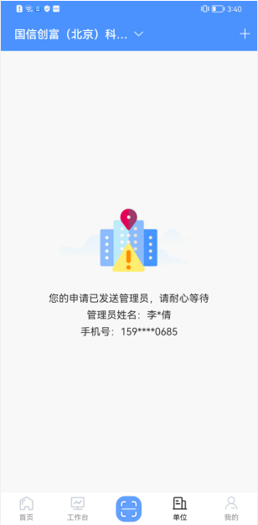
单位管理员审核通过，提示“您不是当前单位的法定代表人，请前往中招互连标准版”，如下图：
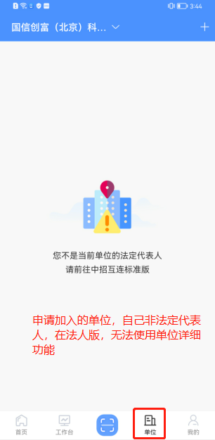
注：
- 用户申请加入或创建的单位，自己非法定代表人时，无法使用单位详细功能，请切换至中招互连标准版。
- 法定代表人申请加入自己是法定代表人的单位，由于应用初期未校验法定代表人基本信息，存在原管理员注册单位时乱填写法定代表人基本信息，但单位已完成认证情况，现真实法定代表人申请加入单位时，若真实法定代表人信息与已认证单位法定代表人信息不一致时，需管理员审核通过后，真实法定代表人才可作为普通成员身份加入单位成功。

创建单位（法定代表人）

基本信息认证
进入欢迎页，点击“创建单位”栏目，如下图：
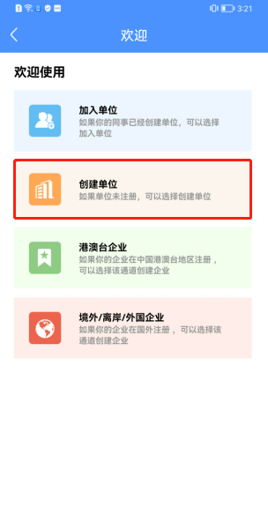
页面进入注册单位页，选择注册人身份为“我是法定代表人”，填写单位基本信息（单位名称、统一社会信用代码、区域选择），点击“确认并提交”按钮，如下图：
注：区域选择可参考营业执照住所信息。
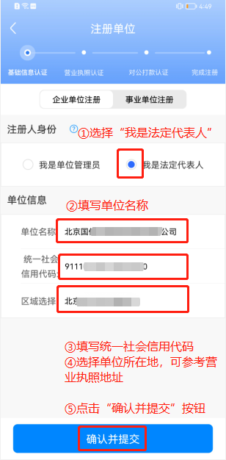
注：基本信息认证页，需提交工商验证，确认信息无误后，若仍无法通过，可选择验证不通过超过10次，提交中招互连人工客服审核。

营业执照认证
页面返回至单位页，页面顶部左上角切换单位名称处显示刚提交基本信息的单位名称，主页面提示“单位尚未认证，请上传营业执照”状态，点击“立即上传”按钮，如下图：
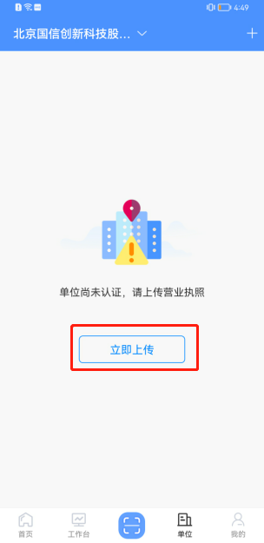
进入上传营业执照页，可选择拍照或从本地上传，上传与注册基本信息匹配的营业执照后，点击“上传”按钮，如下图：
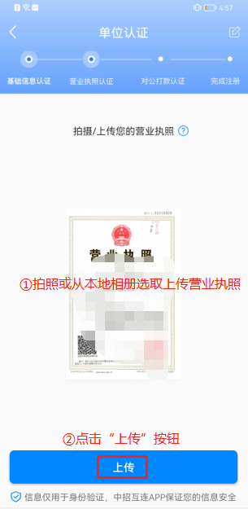
页面弹出营业照信息与填写基本信息需保持一致性确认提示，点击提示弹窗“确定”按钮，如下图：
注：由于营业执照的清晰度可能导致系统自动识别失败，若确认信息无误后，仍识别失败，识别失败三次，可在此处转中招互连人工审核。
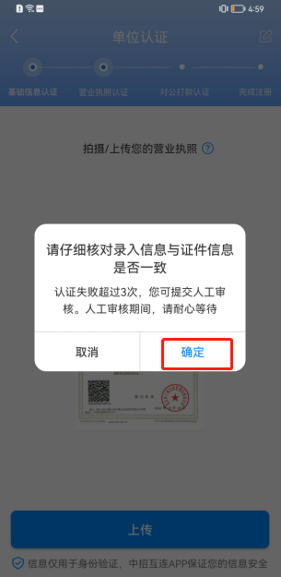
营业执照认证成功，页面返回至单位页，如下图：
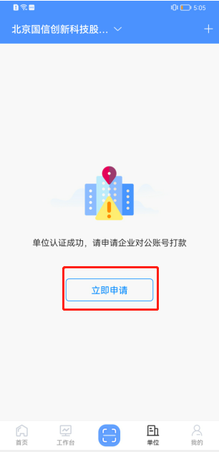
注：营业执照认证页，需提交工商验证，确认信息无误后，若仍无法通过，可选择验证不通过超过10次，提交中招互连人工客服审核。

对公打款认证
单位页，显示“单位认证成功，请申请企业对公账号打款”提醒，点击“立即申请”按钮，进入对公打款申请页，填写企业对公账号开户行和对公账号，并确认勾选上述信息无误后，点击“下一步”按钮，如下图：
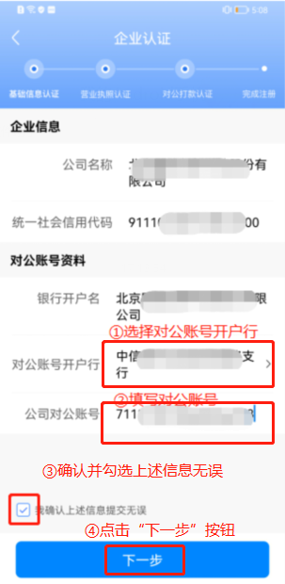

弹出打款须知，阅读后点击“确认无误”按钮，如下图：
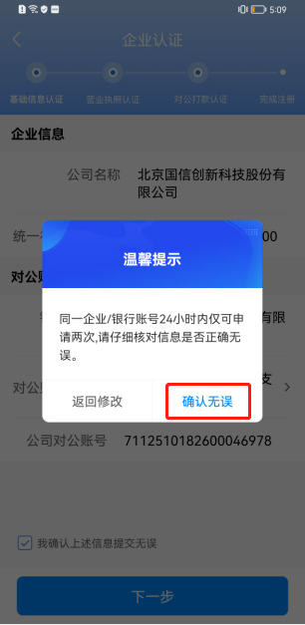
页面跳转企业对公账号打款申请中页面，如下图：
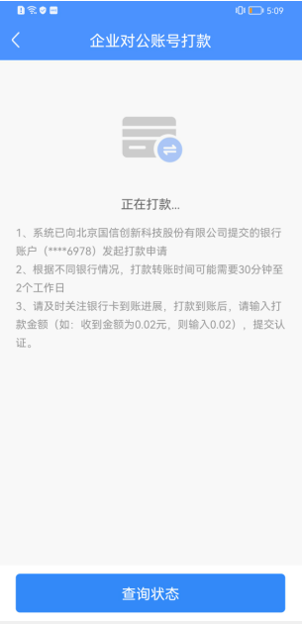
注：
1、对公账号打款每个账号/每个公司24小时内仅可申请2次。超出后将无法申请，需24小时后方可再次申请；
2、对公账号打款认证，一次打款最多可进行3次打款金额验证。超出后将重置单位状态为未打款，此时需要重新申请打款认证；
3、打款金额金额验证时间距打款时间不能超过5天，超过5天会需重新申请打款；
4、部分单位开户行信息搜索不到，可联系中招互连客服完成对公账号打款。

3.3.2.4.完成注册
对公账号打款申请提交后，会向单位提交的银行账户发起打款申请（对公账号打款非实时到账，理论到账时间为30分钟-2天。实测为10分钟左右，实测仅供参考），打款申请成功后，公司财务会收到一笔网银在线的转账记录，注册人需主动向财务获取打款金额（企业对公打款为小额打款，金额为0.01~2.00元），并正确填写金额后方可打款成功，完成单位认证。
待提示“企业对公账号打款成功，请点击验证”时，向公司财务人员确认公司对公账号是否收到一笔网银在线的转账记录，获取打款金额后，点击“立即验证”按钮，完成打款金额验证，如下图：
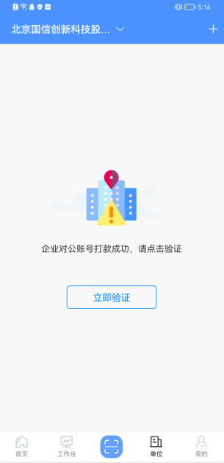
页面进入打款金额验证页，输入正确的打款金额，点击“提交认证”按钮，如下图：
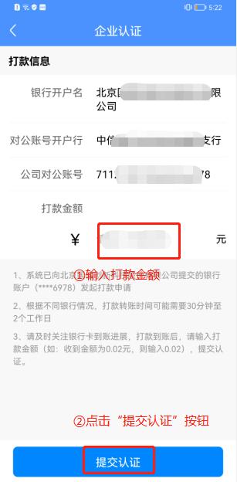
金额验证成功，页面返回单位详情页，单位完成注册，如下图：

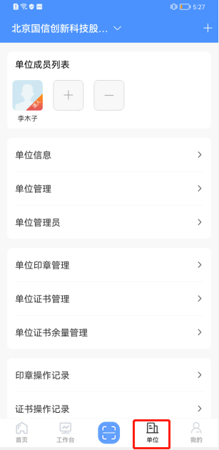
注：确认自己是单位法定代表人，注册单位时，单位法定代表人务必选择以“法定代表人身份”注册单位，在中招互连（法定代表人版），即使以“管理员身份”注册单位成功，仍无法使用单位详细功能。需切换至中招互连APP标准版。

单位详情
自己是法定代表人角色的单位，才可查看单位详情。

单位信息
在单位详情页，点击“单位信息”菜单，如下图：
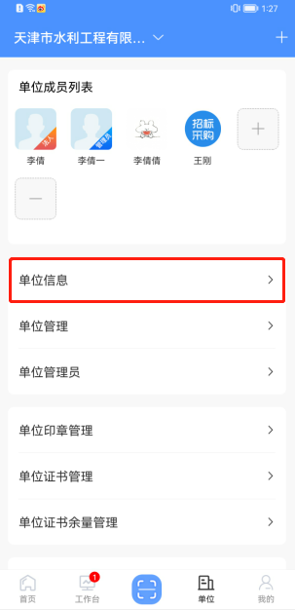
进入页面，可查看单位基本信息、设置纳税信息、银资信息等。如下图:
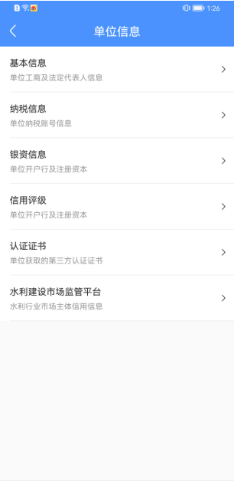

单位管理
在单位详情页，点击“单位管理”菜单，如下图：
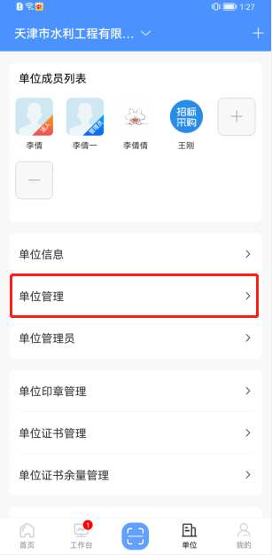
进入页面，可更换单位头像、查看单位认证时提交的材料、进行单位信息变更操作，如下图：
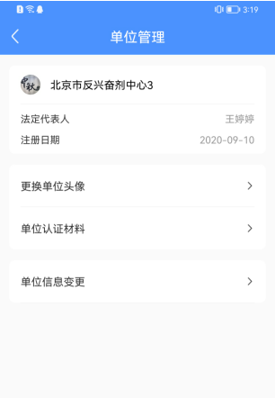

更换单位头像
在单位管理页，点击“更换单位头像”菜单，可拍照或从本地相册选取上传照片作为单位头像，如下图：
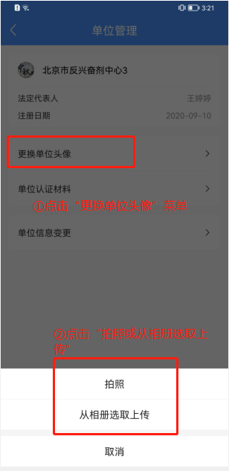

单位认证材料
在单位管理页，点击“单位认证材料”菜单，进入页面可放大查看注册单位时上传的营业执照信息，如下图：
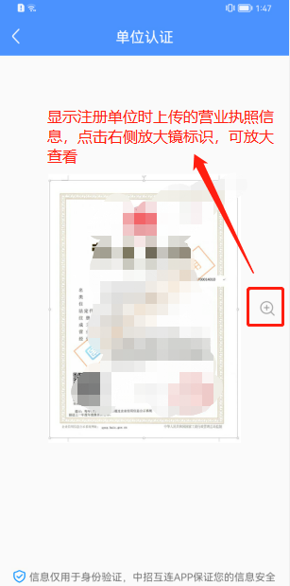

单位信息变更
在单位管理页，点击“单位信息变更”菜单，进入单位信息变更页，可在此进行单位名称变更、法定代表人变更或单位名称和法定代表人信息同时变更。
进入单位信息变更页，填写变更信息和上传变更证明材料，点击“提交变更”按钮，可自动审核或提交至人工客服审核，审核通过后，单位信息变更生效，如下图：
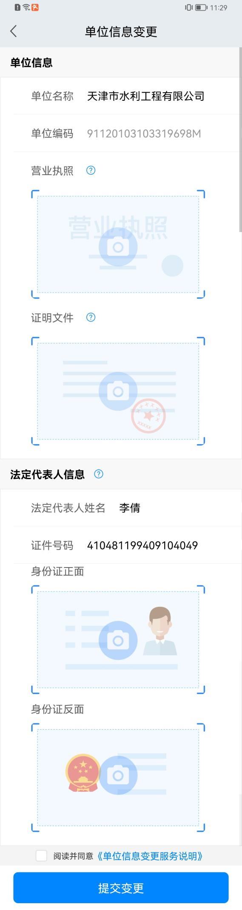
变更成功，可查看单位名称、单位认证材料、法定代表人证照页，替换为最新信息。
注：
1、单位信息变更，会对上传证件信息做真实性验证，请尽可能上传清晰的证件照片，增加认证识别度。
2、非大陆单位，单位信息变更自动提交至人工客服审核；大陆单位，识别失败后，用户可选择性提交人工客服审核。如急需使用新的单位信息操作，可联系人工客服快速审核相关信息。
3、单位信息变更页，需提交工商验证，确认信息无误后，若仍无法通过，可选择验证不通过超过10次，提交中招互连人工客服审核。
4、单位信息变更成功，如需使用新单位名称的单位证书和单位印章（公章、财务章、合同章），请重新制作！如需使用新的法定代表人章，请重新制作！
5、单位信息变更存在法定代表人变更成功后，页面返回至单位详情页，提示“您不是当前单位法定代表人”，可切换至中招互连标准版使用单位相关功能。如下图：
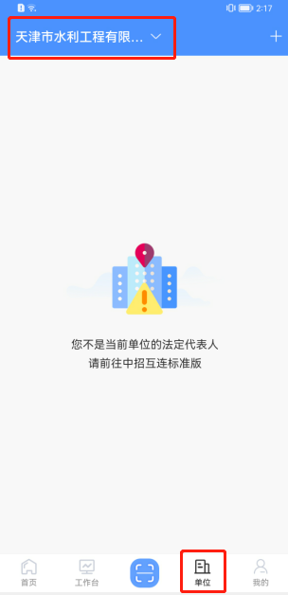

单位管理员
在单位详情页，点击“单位管理员”菜单，如下图：
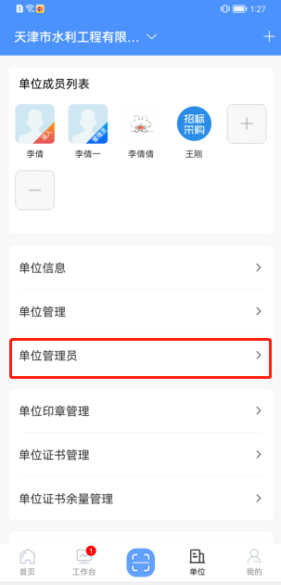
进入页面，可查看当前管理员联系方式等信息，可进行单位管理员变更及管理员权限变更，如下图：
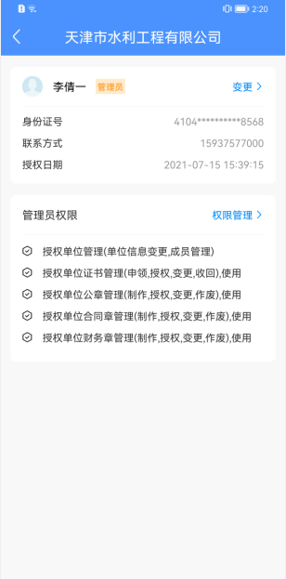

管理员变更
进入单位管理员页，点击“变更”，如下图：
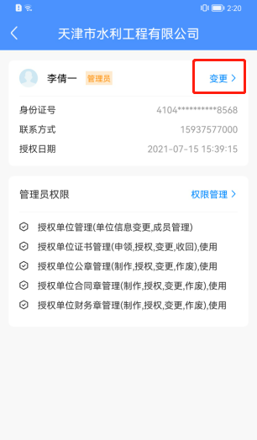
进入选择新管理员页，勾选新管理员名称，点击“下一步”按钮，如下图：
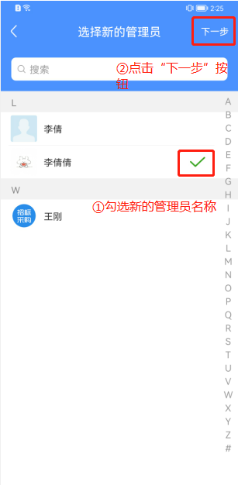
进入新管理员权限设置页，可选择性授权法定代表人章管理员权限，点击“完成”按钮，如下图：
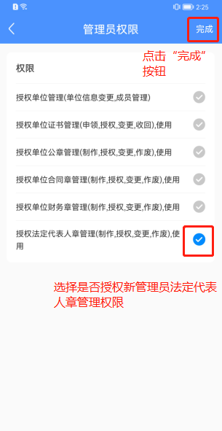
页面返回至单位详情页，可看到成员头像处显示管理员身份标签，原管理员头像处标签不显示，如下图：
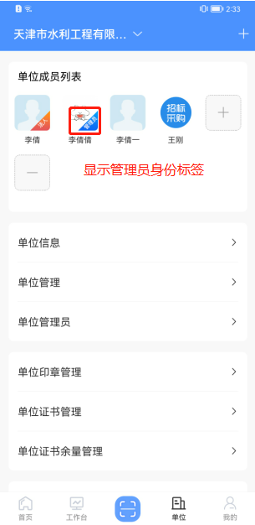

3.3.3.3.2.管理员权限管理
点击“权限管理”，可对当前管理员的管理权限重新授权，如下图：
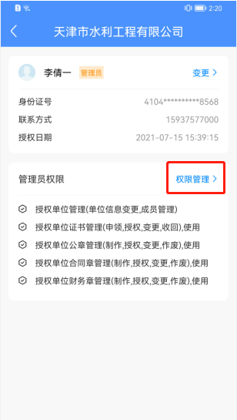
注：目前系统仅支持修改法定代表人章管理权限，勾选后并点击“完成”按钮，则管理员拥有制作/作废/收回/使用法定代表人章，查看单位下成员使用法定代表人章记录等功能。

单位印章管理
在单位详情页，点击“单位印章管理”菜单，法定代表人可在此进行印章制作、作废、授权管理，及查看单位下所有成员的印章使用记录。如下图：
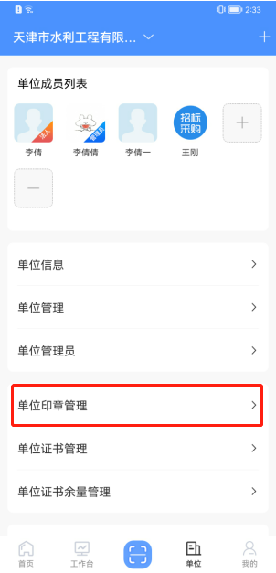
进入单位印章管理页，点击页面底部“+”图标，如下图：
弹出“制作单位印章”和“扫描单位印章”2种制作印章方式可供选择。可任选其一完成印章制作，如下图：
注：
1、此处制作的法定代表人章，目前仅对部分平台开放使用，如在“中招互连APP法人版”制作后，仍无法使用，请耐心等待后续交易平台开放功能；
2、“文档签章”不支持签署此处制作的法定代表人章；
3、授权管理员制作的“法定代表人章”，采用单位证书进行加盖，请确保交易平台允许单位证书加盖“法定代表人章”的形式，如不支持，仍需加盖法定代表人章，可使用以下两种任一方式进行签署：
①法定代表人登录“中招互连APP（标准版）”,购买个人证书，制作个人印章，完成“法定代表人章”加盖；
②法定代表人登录“中招互连APP（法定代表人版）”，购买个人证书，制作“法定代
表人章”，完成“法定代表人章”加盖。
4、如果单位法定代表人信息发生变更后，请务必及时变更单位法定代表人信息，并重新制作“法定代表人章”。

制作单位印章
点击“制作单位印章”，页面跳转至制作印章页，选择印章类型（公章、财务章、合同章、法定代表人章），和印章模板，调整印章样式后，点击“提交”按钮，如下图：
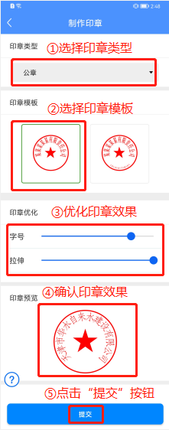
弹窗提示制作成功，点击“确定”按钮，如下图：
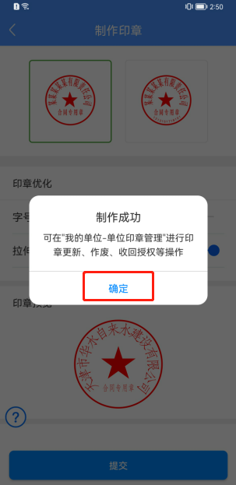
页面返回至单位印章管理页，可查看到刚制作的印章图片，制作成功后，印章将永久生效，直至作废印章为止。后续工具端签章时即可获取此印章信息，如下图：
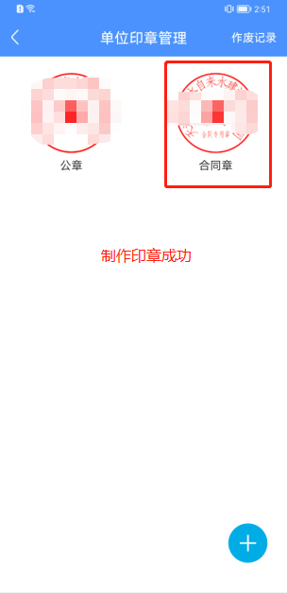

扫描单位印章
点击“扫描单位印章”，页面跳转至扫描印章页，选择印章类型（公章、财务章、合同章、法定代表人章），点击印章图片区域“添加”按钮，将印章图片拍照并上传，预览确认清晰后，点击“提交”按钮，如下图：
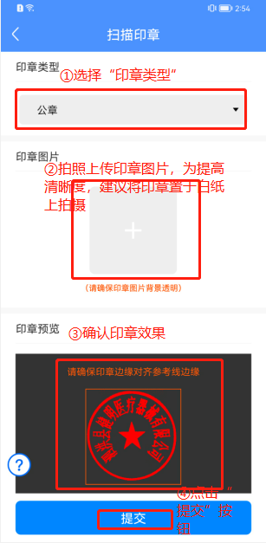
页面弹出扫描制作提醒，确认后，点击“确定无误”按钮，如下图：
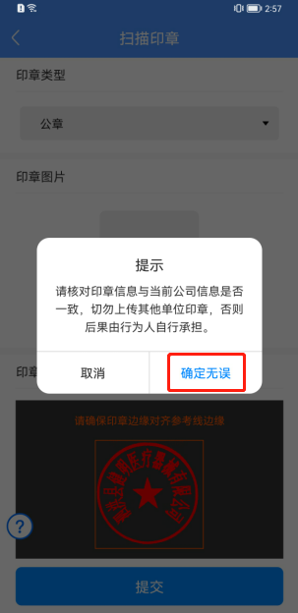
页面返回至单位印章管理页，电子单位印章制作完成。如下图：
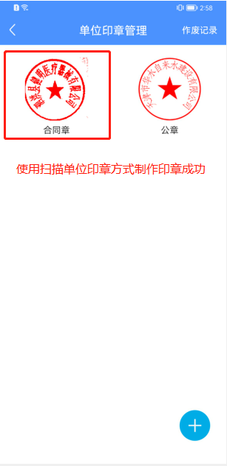
注：
1、使用扫描印章方式，为增加印章图案清晰度，您可将印章盖于白纸上，并对其进行拍摄上传；
2、单位印章用于投标人投标签章或文档签章时使用，请仔细核对印章信息，切勿上传其他单位印章，否则后果由行为人自行承担；
3、如法定代表人信息发生变更后，请务必及时变更单位法定代表人信息，并重新制作“法定代表人章”；
4、管理员授权制作的“法定代表人章”，采用单位证书进行加盖，请确保交易平台允许单位证书加盖“法定代表人章”的形式，也可让法定代表人注册“中招互连APP”了，使用个人证书完成“法定代表人章”加盖；

3.3.3.4.3.作废单位印章
在单位印章管理页，点击想要作废的印章图片，如下图：
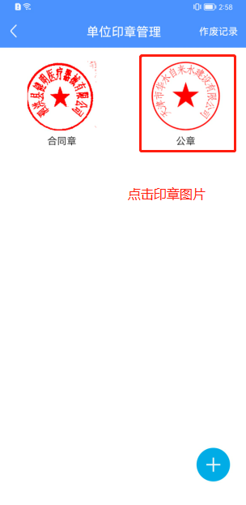
进入单位印章页面，点击“作废”按钮，如下图：
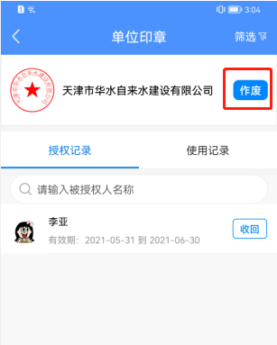
页面弹出确定作废弹窗，点击“确定”按钮，印章作废成功，页面返回单位印章管理页；点击“我再想想”按钮，页面停留在当前页。如下图：

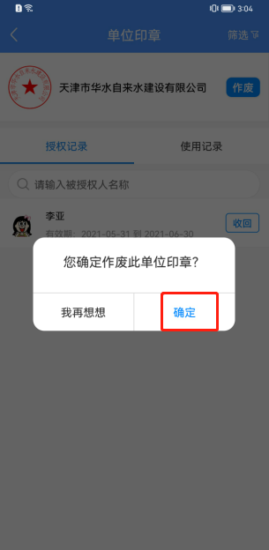

注：印章作废成功后，管理员无法再次使用此印章，已申请该印章授权的成员可继续使用此印章，直至管理员收回印章授权为止；且其他成员无法再次申请此作废印章授权，再次申请仅可管理员持有的有效印章授权。

在单位印章管理页，点击页面左上角“作废记录”可查看所有作废的印章详情，如下图：
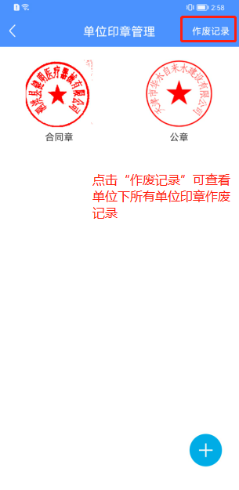

3.3.3.4.4.收回单位印章
收回印章授权存在2种形式，一种是对现未作废的印章收回授权，另一种是对已作废的印章收回授权，这种主要应用于单位名称存在变更之后，部分待签章文件想要用老的印章完成所有文件签署，新的文件需要使用新单位名称签署时，我们可以选择作废老的单位印章，使用新公司名称制作新的单位印章，当所有需要使用老的印章签署的文件签署完成后，管理员再去收回老印章的授权。
- 收回未作废印章授权
在单位印章管理页，点击想要收回成员印章授权的印章图片，如下图：
进入单位印章页，在授权记录页签下，确认想要收回的被授权人姓名和授权时间，点击记录后“收回”按钮，如下图：
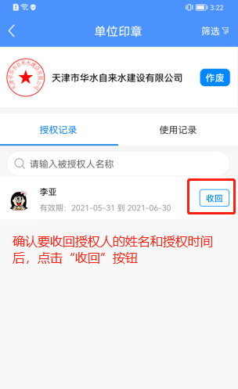
弹出确认收回印章授权提醒，点击“确定”按钮，授权收回成功，该成员将无法继续使用此印章；点击“我再想想”按钮，页面停留在当前页，授权仍保留，如下图：
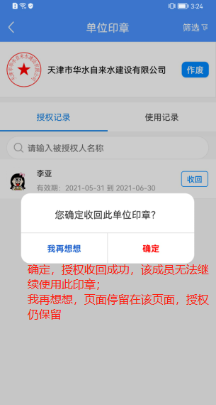
- 收回已作废印章授权
在单位印章管理页，点击“作废记录”按钮，如下图：
进入印章作废记录页，点击要收回印章授权的作废记录，如下图：
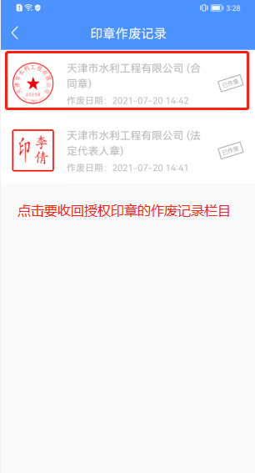
进入单位印章页，在授权记录页签下，确认想要收回的被授权人姓名和授权时间，点击记录后“收回”按钮，如下图：
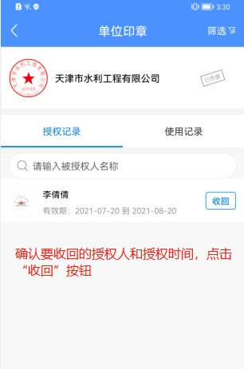
弹出确认收回印章授权提醒，点击“确定”按钮，授权收回成功，该成员将无法继续使用此印章；点击“我再想想”按钮，页面停留在当前页，授权仍保留，如下图：
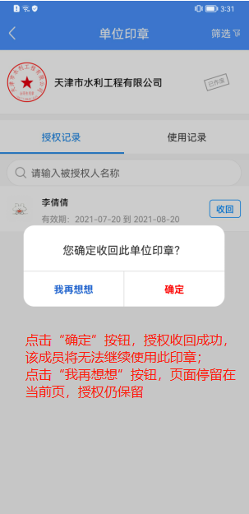

3.3.3.4.5.单位印章使用记录
在单位印章管理页，点击已制作好的印章图片，进入页面点击“使用记录”页签，可查看单位下所有成员使用该印章的记录，可筛选查看不同操作时间及固定平台的使用记录，如下图：
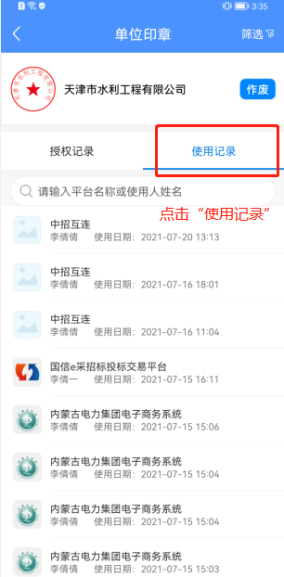

单位证书管理
在单位详情页，点击“单位证书管理”菜单，法定代表人可在此进行成员单位证书授权收回，及查看单位下所有成员数字证书使用记录，如下图：
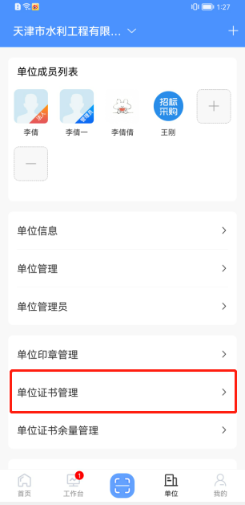
进入单位证书管理页，显示管理员已购买和成员已申请授权（待审核及审核通过）的单位证书，选择证书，点击证书栏目，进入证书授权记录和使用记录页，如下图：
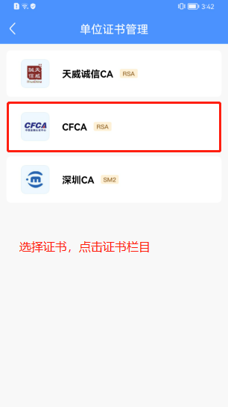

收回单位证书
在单位证书授权记录页，选择要收回单位证书授权的用户姓名，点击后面“收回”按钮，如下图：
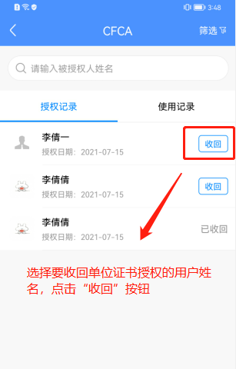
弹出收回单位证书授权提醒，点击“确定”按钮，授权收回成功，该成员将无法继续使用此证书，如需使用，需重新申请证书授权；点击“我再想想”按钮，页面停留在当前页，授权仍保留，如下图：
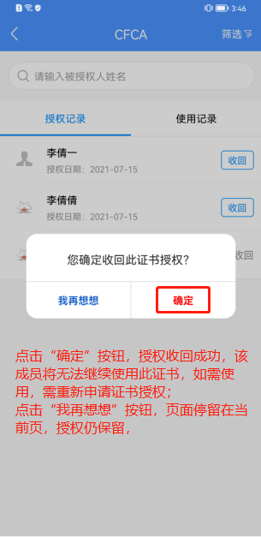

单位证书使用记录
在单位证书使用记录页，可筛选不同的操作时间、证书操作类型，查看相关单位下所有成员证书使用记录。
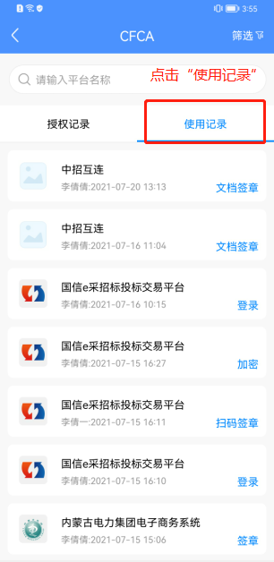

单位证书余量管理
法定代表人可在此进行分配单位下已购买的数字证书余量和查看余量可使用的交易平台。
在单位详情页，点击“单位证书余量管理”菜单，如下图：
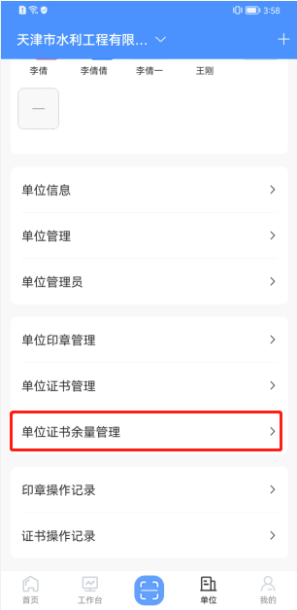
进入单位证书余量页，点击“分配”按钮，如下图：

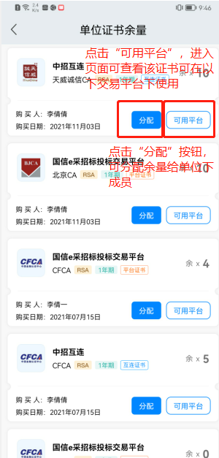
页面进入选择成员页，勾选想要分配给余量的成员名称，点击“完成”按钮，如下图：
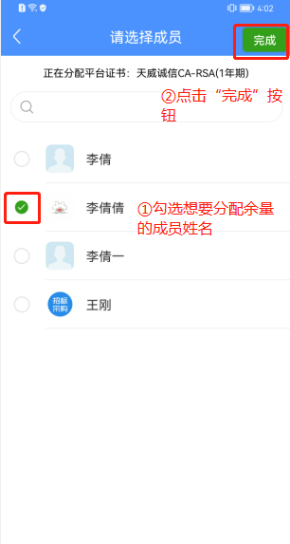
页面弹出余量分配后不可退回提醒，点击“确定”按钮，如下图：
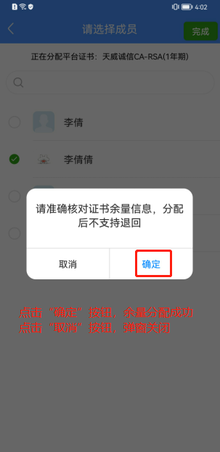
余量分配成功，页面弹出分配成功提示，点击“确认”按钮，如下图：
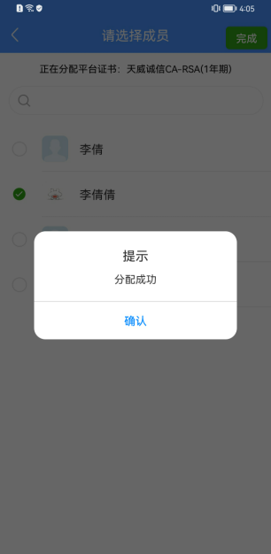
页面返回至证书余量页，由于分配前余量为1，可查看不再显示余量记录，若余量>1，则余量少1（安装记录页显示一条被分配成员的已安装记录，且被分配成员单位证书页，显示一张有效期为分配时间至“分配时间+余量证书有效期”的证书可用），如下图：
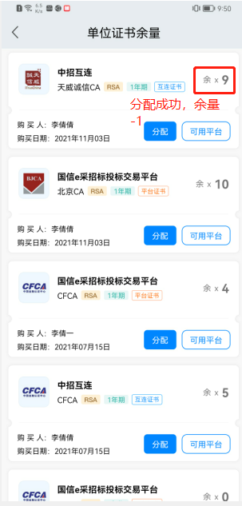
注：平台证书余量分配后立即生效，存在同类型同平台的平台证书已生效时，有效期顺延，存在不同类型同平台的平台证书已生效时，立即生效。（互连证书同）

印章操作记录
在单位详情页，点击“印章操作记录”菜单，如下图：
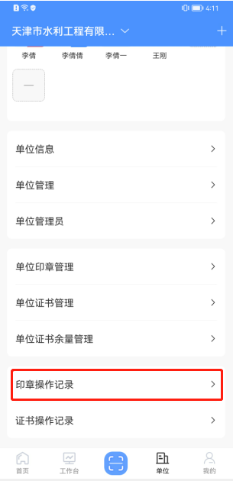
进入页面，可设置操作时间、操作类型、印章类型、交易平台等筛选条件，查看单位下所有成员印章使用记录，如下图：
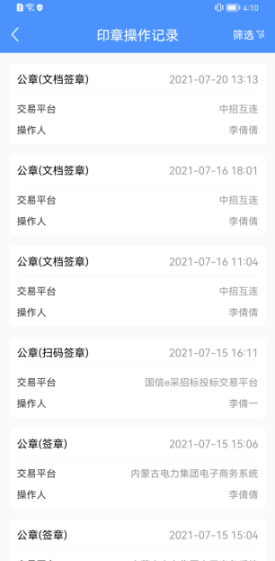

证书操作记录
在单位证书详情页，点击“证书操作记录”菜单，如下图：
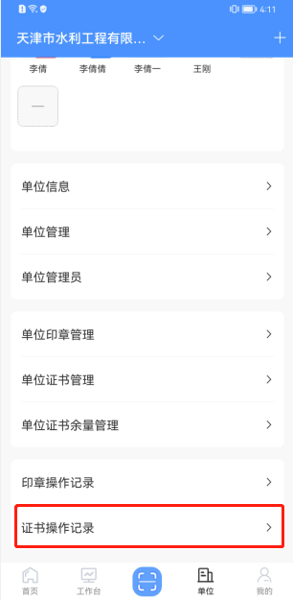
进入页面，可设置操作时间、操作类型、证书类型、交易平台等筛选条件，查看单位下所有成员证书使用记录，如下图：
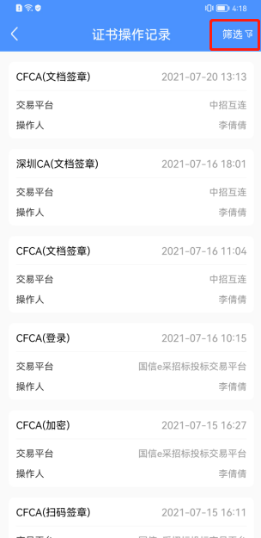

3.3.3.9.添加成员
在单位详情页，点击成员栏目后的“+”标识，如下图：
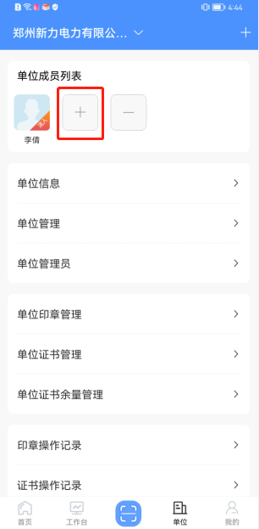
可邀请手机通讯录好友，点击邀请后，会给被邀请人发送一条短信，如下图：
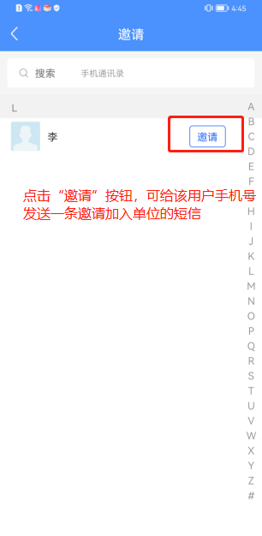

3.3.3.10.删除成员
在单位详情页，点击成员栏目后的“-”标识，如下图：

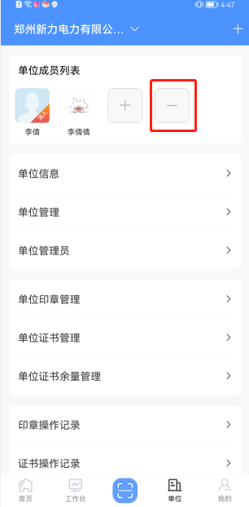
页面跳转至删除成员页，可勾选成员，点击“完成”按钮，也可先搜索成员姓名，再勾选成员，点击“完成”按钮。如下图：
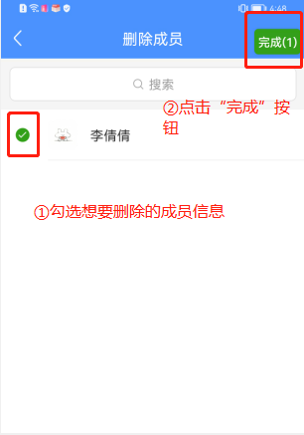
弹出确认删除该成员弹窗，点击“取消”按钮，弹窗关闭，点击“确定”按钮，勾选成员被删除成功，如下图：
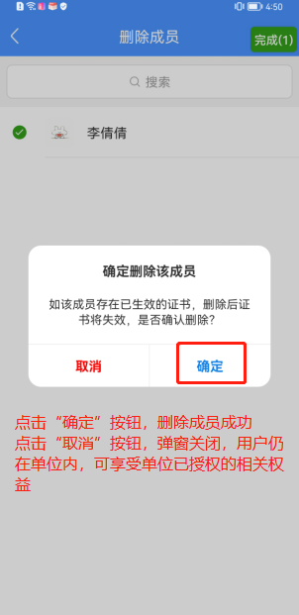
注：自己不可以删除自己；

首页

个人证书

3.5.1.1.购买个人证书
在首页，点击“个人证书”，如下图：
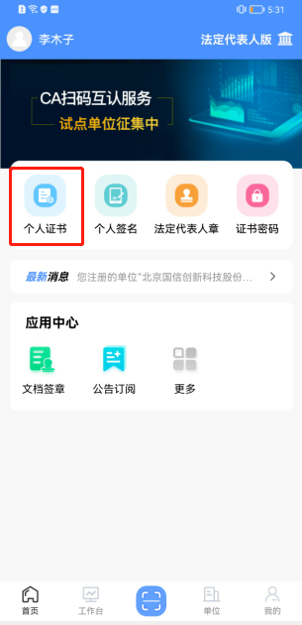
进入个人证书页，个人证书无需申请，可直接点击“购买个人证书”按钮，如下图：
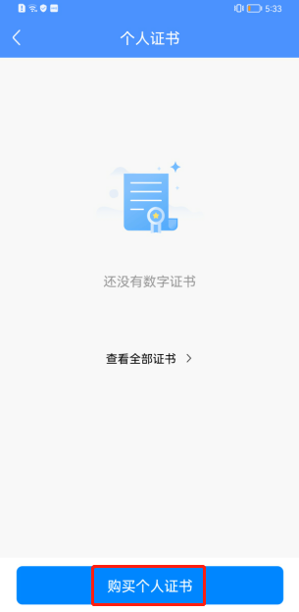
进入个人证书信息页面，选择要去使用个人证书的交易平台信息，如下图：
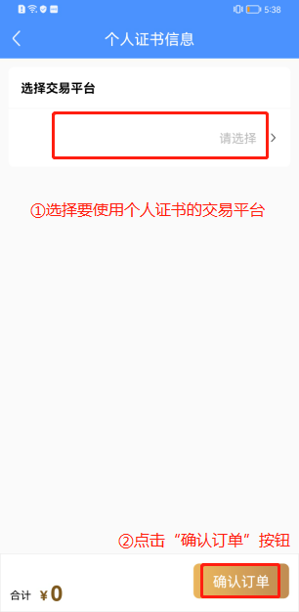
选择平台下支持的证书、证书有效期，点击“确认订单”按钮，如下图：
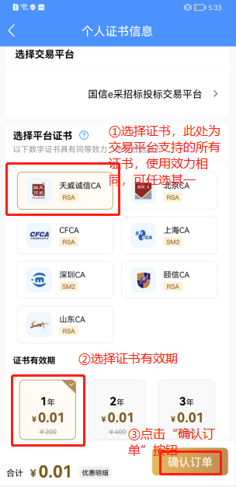
页面跳转至确认订单页，确认订单信息后，选择发票信息、支付方式“支付宝”，阅读并同意《电子认证服务协议》，点击“立即支付”按钮，如下图：
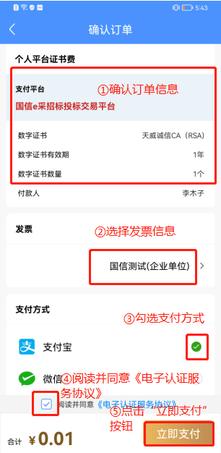
弹出支付前须知，阅读后，点击“我已知悉”按钮，如下图：
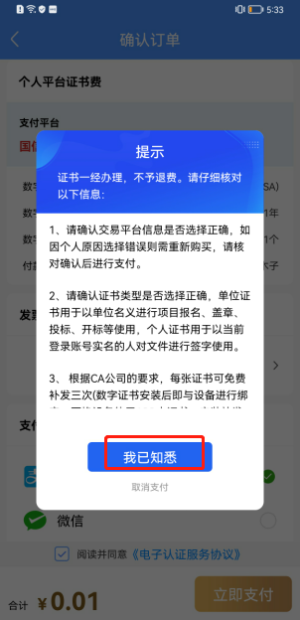
页面跳转至对应三方支付页面，点击“立即付款”按钮，输入密码即可完成个人证书购买。如下图：
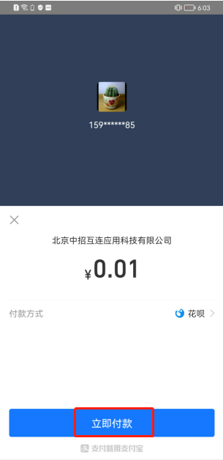
支付完成后，页面弹出支付成功提醒，告知发票信息可在“我的-订单中心”中查看详情，如下图：
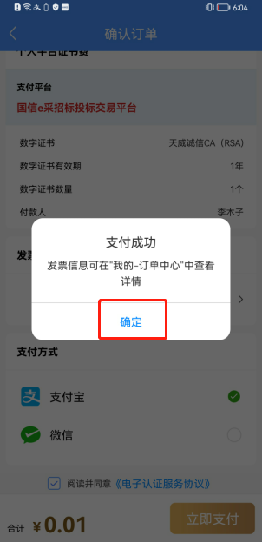
点击支付成功提示弹窗中的“确定”按钮，页面返回至个人证书页，显示一条证书记录，个人证书主要可用于签署个人签名和法定代表人章，如下图：
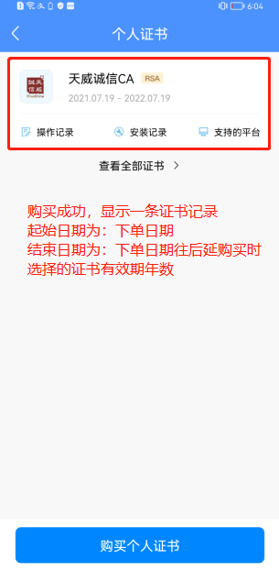

3.5.1.2.操作记录
在个人证书页，选择证书，点击证书栏目“操作记录”，如下图：
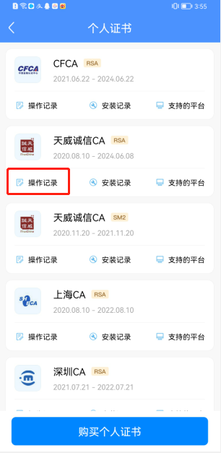
进入操作记录页，可设置不同操作时间、操作类型，筛选查看个人证书使用记录，如下图：
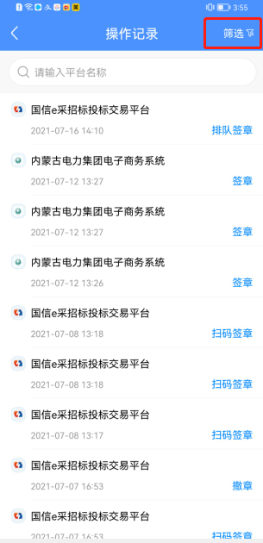

3.5.1.3.安装记录
在个人证书页，选择证书，点击证书栏目“安装记录”，如下图：
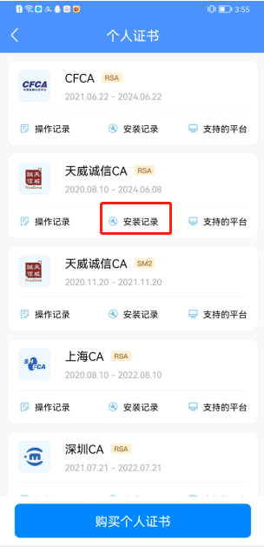
进入安装记录页，显示该个人证书首次下载、补发、更新记录，如下图：
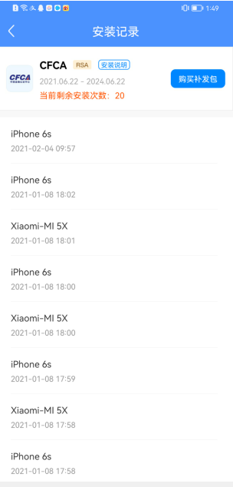

3.5.1.3.1.购买补发包
根据CA公司的要求，每张证书可免费补发三次（数字证书安装后即与设备进行绑定，更换设备使用证书，安装补发新证书），超过三次后需购买补发次数，请您妥善管理您的数字证书。
进入安装记录页，点击“购买补发包”按钮，如下图：
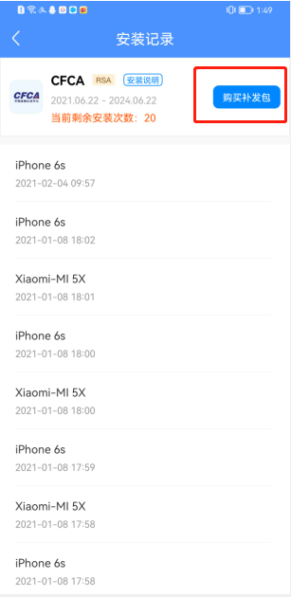
页面进入证书补发包页，点击“确认订单”按钮，如下图：
进入页面，选择发票信息，选择支付方式“支付宝或微信”，阅读并勾选《电子认证服务协议》，点击“立即支付”按钮，如下图：
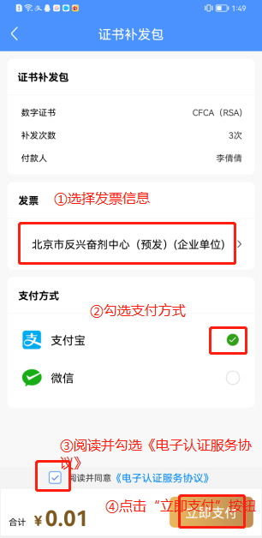
面跳转至对应三方支付页，以下为支付宝支付页，点击“立即付款”按钮，输入密码即可完成证书补发包购买，如下图：
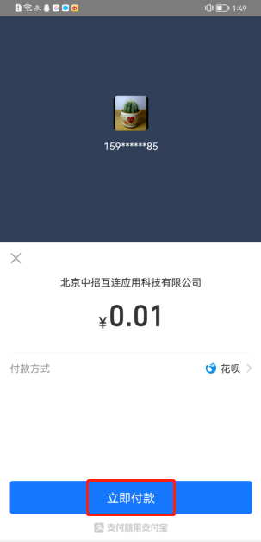
支付完成，页面返回至安装记录页，当前剩余补发次数增加3次，如下图：
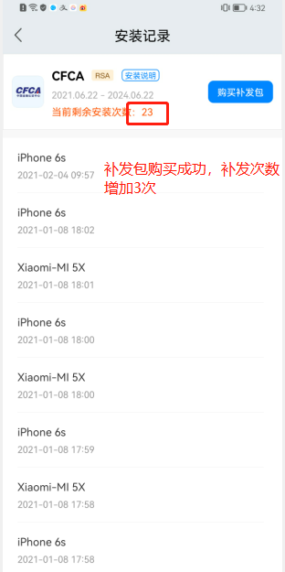

3.5.1.4.支持的平台
在个人证书页，选择证书，点击证书栏目“支持的平台”，如下图：
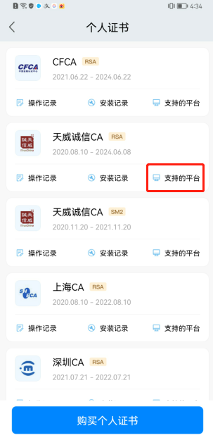
进入支持的平台页，可查看支持该证书的所有平台，且已购买的平台下显示平台有效期，如下图：
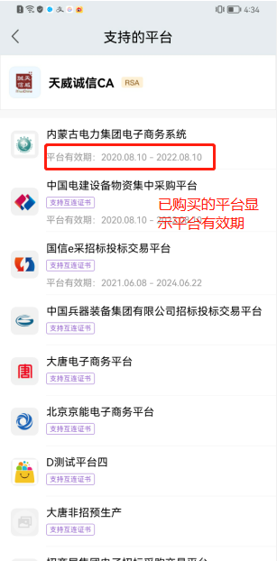

个人签名

3.4.2.1.制作个人签名
在首页，点击“个人签名”图标，如下图：
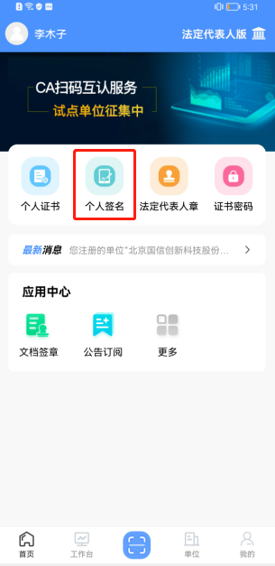
进入个人签名页，点击页面右下角“+”标识，如下图：
弹出绘制签名方式“手写签名”，如下图：
点击“手写签名”栏目，进入手写签名页，可设置签名字体属性如颜色、粗细等效果，绘制签名信息后，点击“保存”按钮，如下图：
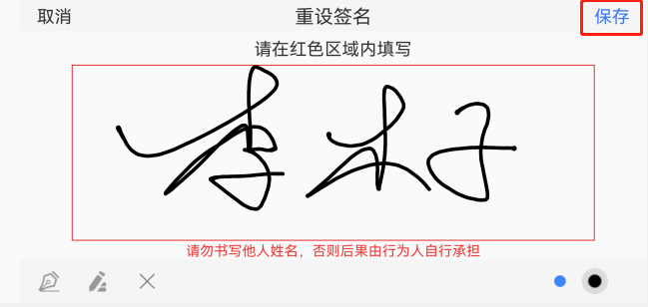
页面返回至个人签名信息列表，绘制个人签名成功，如下图：
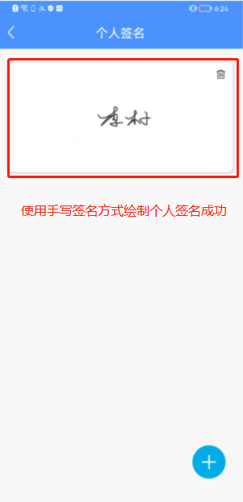

3.4.2.1.删除个人签名
进入个人签名页，点击绘制好的签名图片右上角删除标识，如下图：
弹出确认删除此个人签名弹窗，点击“删除”按钮，删除个人签名成功，如下图：
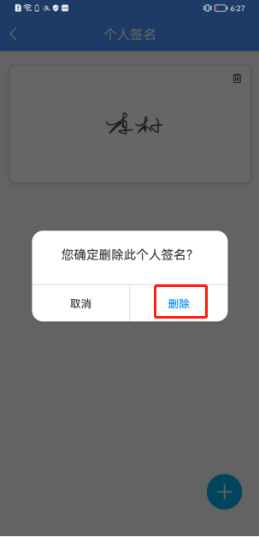

法定代表人章
在首页，点击“法定代表人章”图标，如下图：
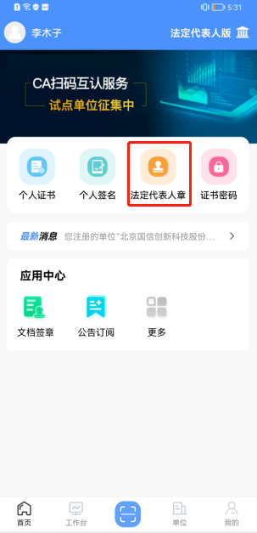
进入法定代表人章页面，点击页面底部右下角“+”图标，如下图：
弹出“扫描印章”和“制作印章”2种制作法定代表人章方式可供选择，可任选其一进行制作，如下图：
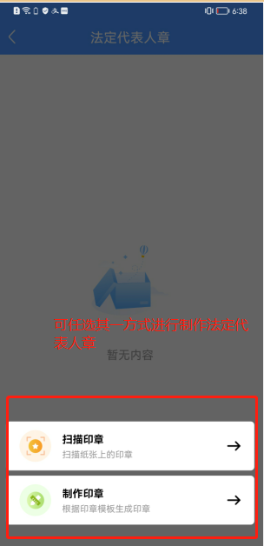

3.4.3.1.扫描印章
点击“扫描印章”栏目，进入扫描印章页，选择印章类型“法定代表人章”，拍照上传印章图片，预览确认印章图片正常后，点击“提交”按钮，如下图：
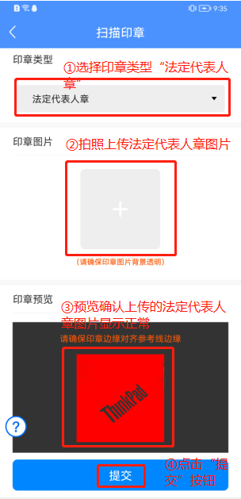
弹出确认上传印章图片提醒，仔细核对上传印章图片是本人个人印章信息后，点击“确定无误”按钮，如下图：

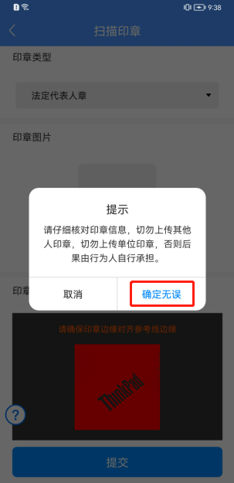
页面返回至法定代表人章页，显示刚刚上传的法定代表人章图片，使用“扫描方式”制作法定代表人章成功，如下图：

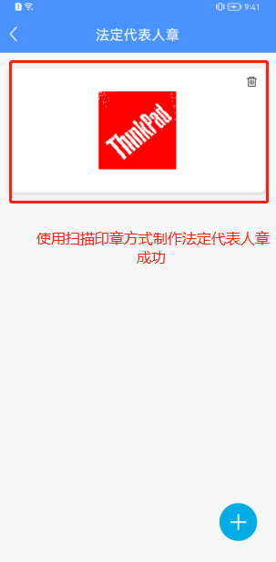

3.4.3.2.制作印章
点击“制作印章”栏目，进入制作印章页，选择印章类型“法定代表人章”，预览确认印章效果无误后，点击“提交”按钮，如下图：
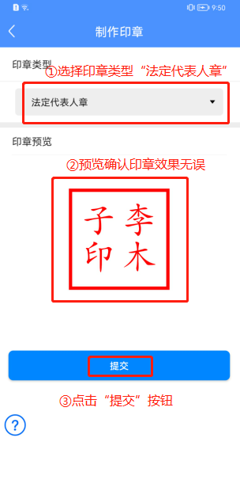
页面返回至法定代表人章页，显示刚刚与预览效果相同的法定代表人章，使用“制作印章”方式，制作法定代表人章成功，如下图：
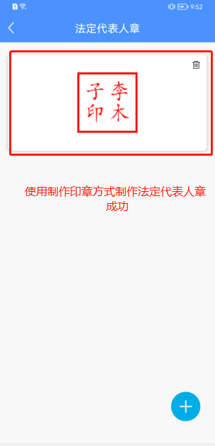
注：
1、使用扫描印章方式，为增加印章图案清晰度，您可将印章盖于白纸上，并对其进行拍摄上传；
2、请仔细核对印章信息，切勿上传其他人印章或单位印章，否则后果由行为人自行承担；
3、扫描印章和制作印章均为制作法定代表人章，两方式会互相覆盖制作的印章图片。

3.4.3.3.删除法定代表人章
在首页，点击“法定代表人章”图标,进入法定代表人章页，在已制作好的法定代表人栏目右上角点击“删除”标识，如下图：
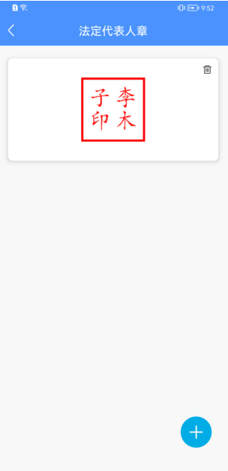
弹出确认删除法定代表人章提示，点击“删除”按钮，如下图：
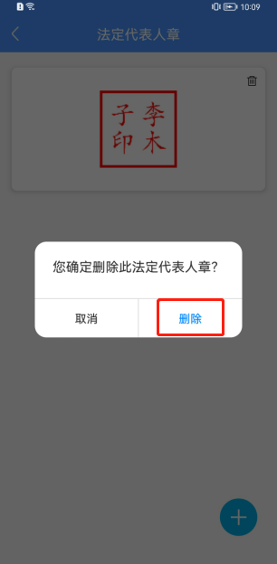
删除成功，页面返回至法定代表人章页，不显示法定代表人章，如下图：
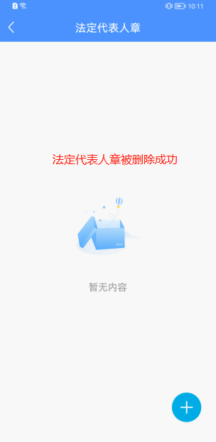

证书密码

初设证书密码
未设置过证书密码，在首页，点击“证书密码”图标，如下图：
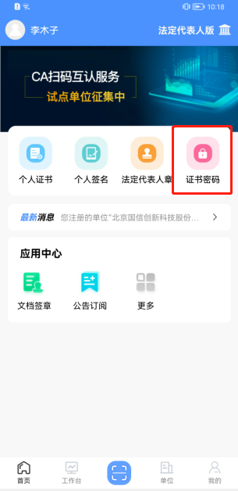
进入证书密码页，输入证书密码后，点击“下一步”按钮，进行证书密码设置，如下图：
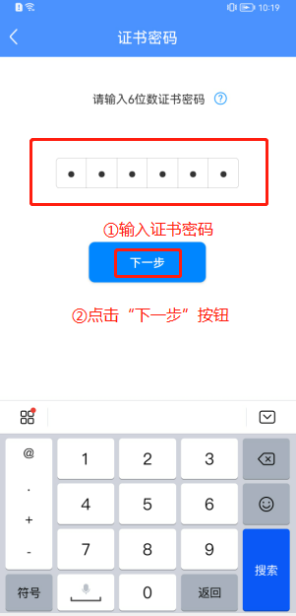
再次输入密码后,点击“确认”按钮，如下图：
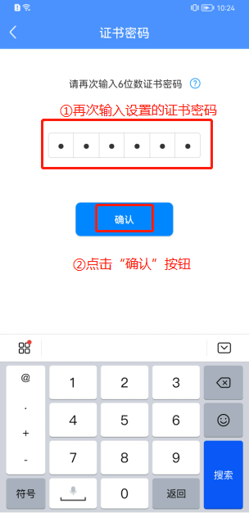
提示密码设置成功，初次设置证书密码会引导开启指纹/人脸，点击“现在开启”按钮，开启指纹/人脸成功后，后续需要输入证书密码处均可通过指纹/人脸输入证书密码，如下图：
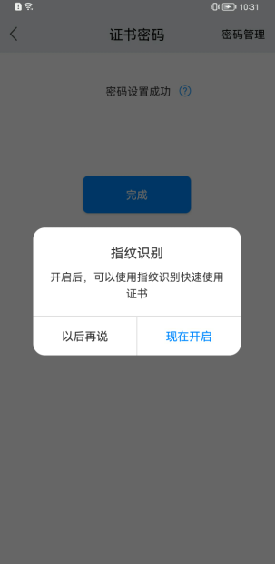
开启成功，页面返回至首页，证书密码设置成功。

重置证书密码
非首次设置证书密码，在首页，点击“证书密码”图标，页面跳转至输入旧密码页，输入旧密码，点击“下一步”按钮，进行密码重置操作，如下图：
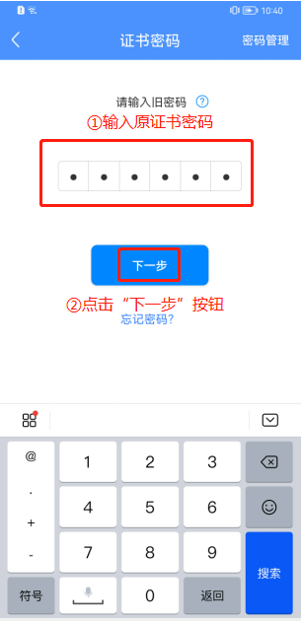
页面跳转至输入新密码页面，输入新密码，点击“下一步”按钮，如下图：
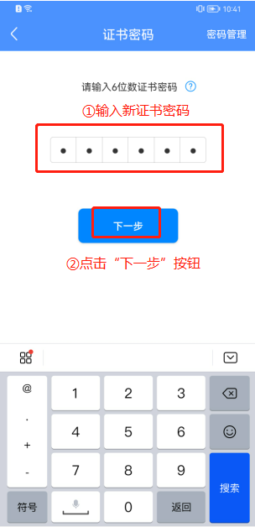
新密码确认页，再次输入新设置的密码后,点击“下一步”按钮，如下图：
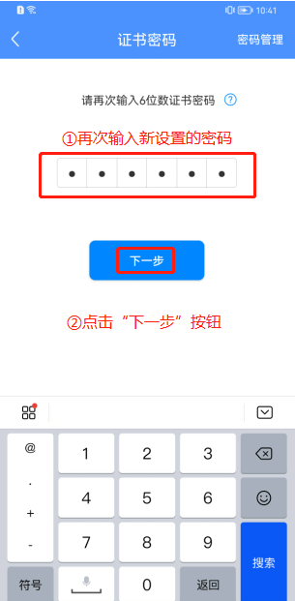
新密码设置成功，点击“完成”按钮，页面返回至首页，如下图：
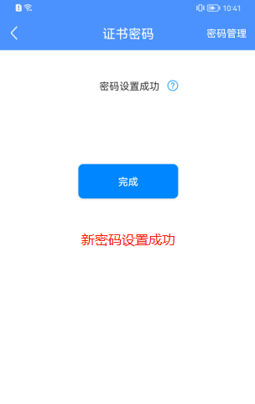

3.4.4.3.忘记证书密码
在首页，点击“证书密码”图标，进入页面点击“忘记密码？”，可在此通过获取手机验证码，重置证书密码成功，如下图：
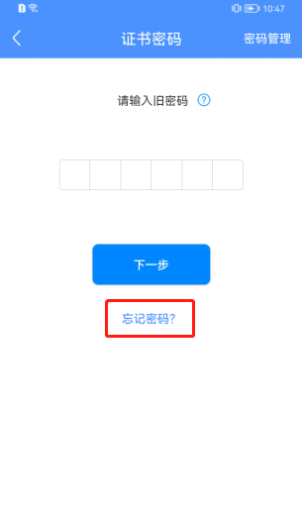
输入正确的验证码，点击“确定”按钮，如下图：
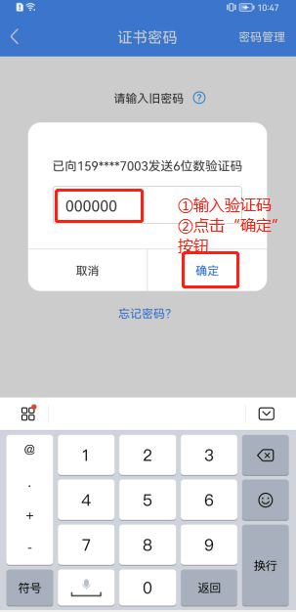
页面跳转至输入新密码页，如下图：
新密码确认页，再次输入新设置的密码后,点击“下一步”按钮，如下图：
新密码设置成功，点击“完成”按钮，页面返回至首页，密码忘记后重置密码成功，如下图：

工作台
法定代表人可在此审核需处理的代办任务和查看系统通知。点击页面底部“工作台”图标，进入待审核页，如下图：
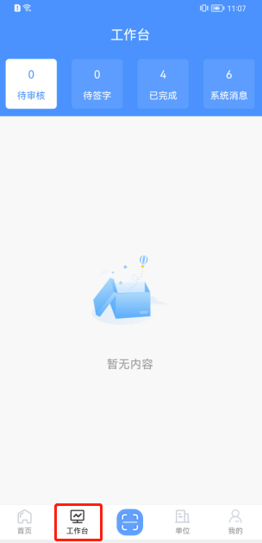

待审核
依次点击工作台->待审核，法定代表人员可在此审核成员申请加入单位申请、成员申请单位证书申请、成员申请单位印章申请、成员移出其他成员申请。

3.3.5.1.审核成员加入单位申请
可审核通过或拒绝成员加入单位的申请。如下图：
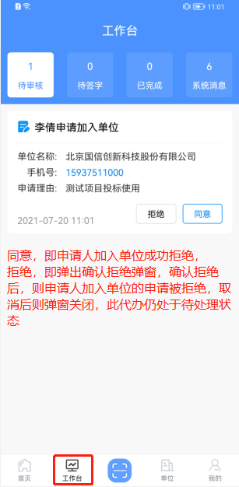

3.4.5.2.审核成员单位证书申请
可审核通过或拒绝成员使用单位证书的申请。如下图：
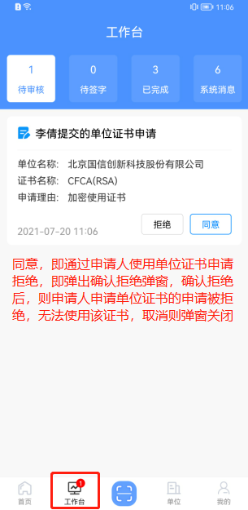

3.4.5.3.审核成员单位印章申请
可审核通过或拒绝成员使用单位证书的申请。如下图：
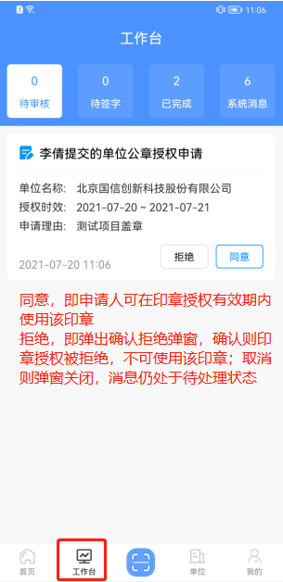

3.4.5.4.审核成员移出成员申请
可审核通过或拒绝成员申请移除其他成员的申请，如下图：
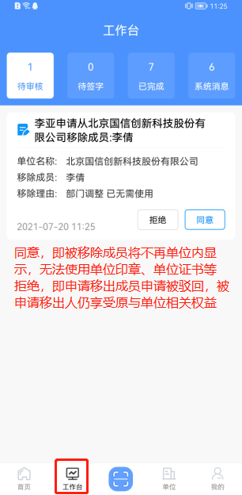

待签字
依次点击工作台->待签字，此处功能暂未开通，尽请期待！

已完成
依次点击工作台->已完成，法定代表人可在此查看自己或单位管理员对“待审核”数据的历史审核情况。如下图：
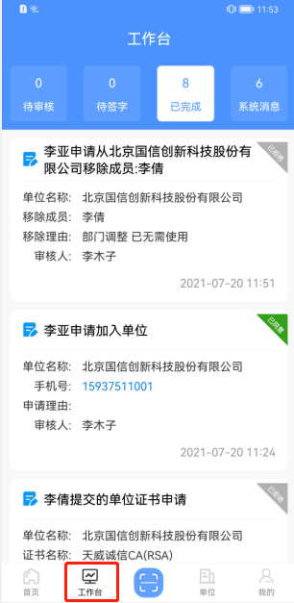

系统消息
依次点击工作台->系统消息，可在此查看系统通知类消息。目前含以下消息：
- 中招互连账户注册成功
- 单位基本信息认证转人工审核通过/拒绝
- 单位营业执照认证转人工审核通过/拒绝
- 文档签章处单位印章使用
- 证书余量分配
- 单位名称变更
- 法定代表人章授权/收回授权
- 单位管理员变更
- 单位法定代表人变更为自己
- 单位工商认证失败提醒
- 账户注销提醒

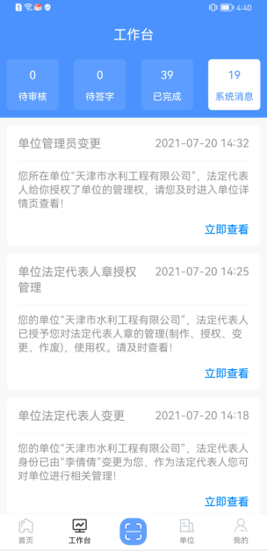

扫一扫
具体可参考中招互连标准版扫一扫功能，在此不做赘述！

